Bài 2. CHUYỂN ĐỘNG CỦA VẬT RẮN
2.1. Chuyển động cơ bản của vật rắn
2.1.1. Chuyển động tịnh tiến của vật rắn
- Định nghĩa:
Chuyển động tịnh tiến của vật rắn là chuyển động trong đó lấy bất kỳ đoạn thẳng nào trên vật cũng luôn song song với vị trí ban đầu của nó.
Chuyển động tịnh tiến thường gặp: Tịnh tiến thẳng và tịnh tiến cong
- Tịnh tiến thẳng:
Ví dụ: toa xe lửa chuyển động trên đường ray
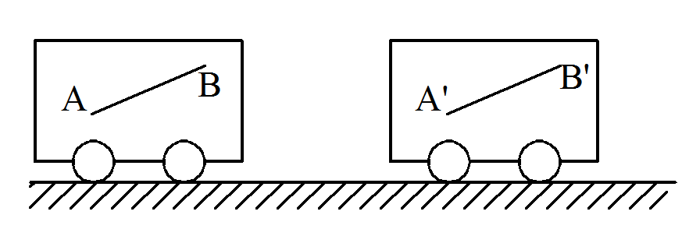
Hình 2.4. Chuyển động tịnh tiến thẳng của vật rắn
- Tịnh tiến cong:
Ví dụ: Cơ cấu thanh truyền trong trong đầu máy xe lửa
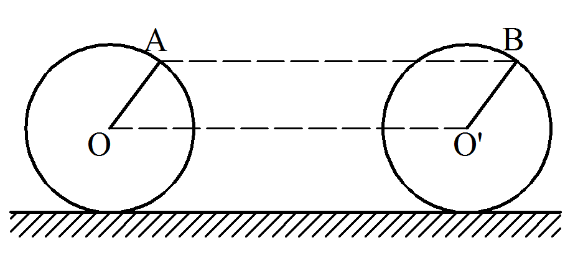
Hình 2.5. Chuyển động tịnh tiến cong của vật rắn
- Tính chất của chuyển động tịnh tiến
Khi vật rắn chuyển động tịnh tiến:
- Các điểm thuộc vật vẽ nên những quỹ đạo đồng nhất.
- Tại mỗi thời điểm, các điểm thuộc vật có vận tốc bằng nhau và gia tốc bằng nhau.
Vì vậy việc nghiên cứu chuyển động tịnh tiến của vật rắn được thay thế bằng sự nghiên cứu chuyển động của một điểm bất kỳ thuộc vật.
2.1.2. Chuyển động của vật rắn quay quanh một trục cố định
a. Định nghĩa
Vật rắn quay quanh một trục cố định là trong quá trình chuyển động, dễ dàng tìm được hai điểm bất kỳ cố định thuộc vật rắn. Đường thẳng đi qua hai điểm cố định này được gọi là trục quay của vật rắn.
Ví dụ: quạt trần quay quanh trục, cánh cửa quanh quanh trục bản lề, …
b. Phương trình chuyển động – Góc quay
Cho vật rắn hình trụ quay quanh trục cố định z. Dựng mặt phẳng cố định P và mặt phẳng Q gắn vào vật di động.
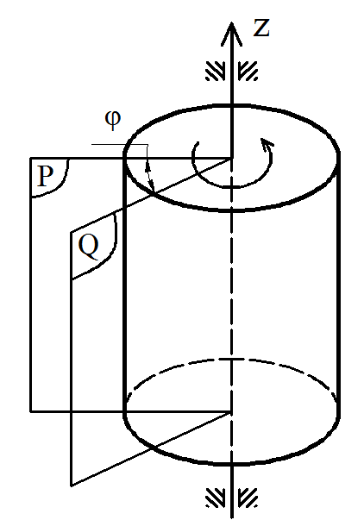
Hình 2.6. Chuyển động của vật rắn quay quanh một trục cố định
Khi vật chưa chuyển động, có mặt phẳng P trùng với vị trí của mặt phẳng Q. Khi vật quay, lúc này vị trí mặt phẳng Q thay đổi so với P một góc φ. Ứng với mỗi thời điểm ta có mỗi góc quay φ khác nhau. Vậy phương trình chuyển động của vật rắn:
φ = φ(t) (rad)
Tuy nhiên, trong kỹ thuật, góc quay của vật thường được tính theo số vòng quay N. liên hệ giữa N và φ:
φ = 2πN (rad)

- Vận tốc góc:
Vận tốc góc tức thời ω của vật rắn quay quanh một trục cố định tại một thời điểm nào đó bằng đạo hàm bậc nhất của góc quay theo thời gian cũng tại thời điểm đó.
$\overline{ω}$ = $\frac{dφ}{dt}$ = φ′(t) (rad/s)
Trong kỹ thuật, vận tốc góc thường được đo bằng số vòng quay trong một phút gọi là vận tốc vòng. Kí hiệu: n (vòng/phút)
Liên hệ giữa n và ω:
ω = $\frac{πn}{30}$ (rad/s)
- Gia tốc góc
Gia tốc tức thời ε của vật rắn quay quanh một trục cố định tại một thời điểm nào đó bằng đạo hàm bậc nhất của vận tốc theo thời gian hoặc bằng đạo hàm cấp hai của góc quay theo thời gian tại thời điểm đó.
$\overline{ε}$ = $\frac{d\overline{ω}}{dt}$ = $\overline{ω}'(t)$ =φ′′(t) (rad/s²)
Dấu hiệu nhận biết chuyển động nhanh dần, chậm dần:
- $\overline{ω}$.$\overline{ε}$ > 0: vật chuyển động quanh nhanh dần
- $\overline{ω}$.$\overline{ε}$ < 0: vật chuyển động quay chậm dần
- Các chuyển động quay thường gặp
- Chuyển động quay đều:
Vận tốc góc: ω = hằng số
Gia tốc góc: $\overline{ε}$ = $\overline{ω}'(t)$ = 0
Phương trình chuyển động: φ = φ_{o} + ωt
- Chuyển động quay biến đổi đều (nhanh dần đều, chậm dần đều)
Gia tốc góc ε = hằng số
Vận tốc góc: ω = ω_{o} + εt
Phương trình chuyển động: φ = φ_{o} + ω_{o}t + $\frac{1}{2}$ εt²
- Chuyển động của điểm thuộc vật rắn quay quanh một trục cố định
Xét điểm M bất kỳ thuộc vật rắn (Hình 2.7). Sau thời gian t vật quay được một góc φ, lúc này M di chuyển đến vị trí M′. Vậy vị trí của M được xác định thông qua cung tròn MM’.
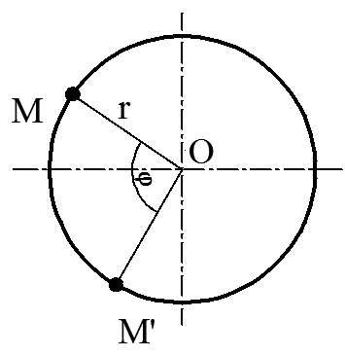
Hình 2.7. Chuyển động của điểm thuộc vật rắn
Ta có công thức tính cung tròn:
$\hat{MM}$′ = s = r.φ
Mặt khác φ thay đổi theo thời gian nên:
- Phương trình chuyển động: s = r.φ(t) (m)
- Vận tốc của điểm thuộc vật: $v$ = s′(t) = r.ω (m/s)
Phương: tiếp tuyến với quỹ đạo tại điểm khảo sát
Chiều: cùng chiều chuyển động của vật
- Gia tốc của điểm thuộc vật: a = $\sqrt{a_{τ}^{2}{+ a}_{n}^{2}}$
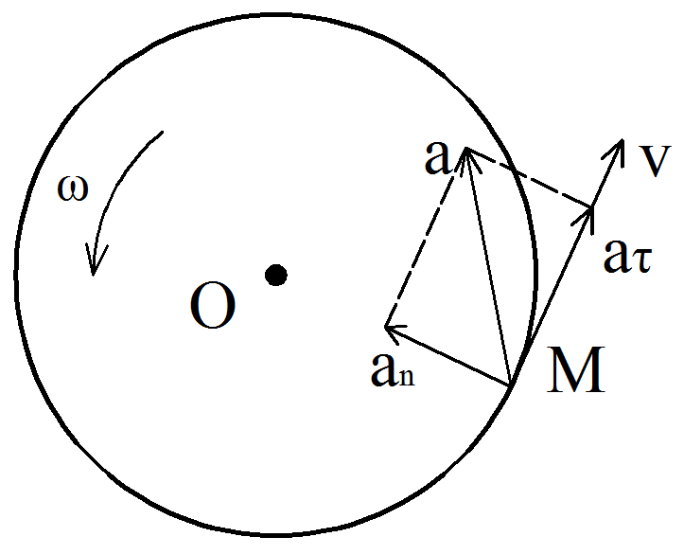
Hình 2.8. Gia tốc của điểm thuộc vật rắn
Trong đó: $a_{τ}$ là gia tốc tiếp tuyến, có phương chiều cùng với phương chiều của vận tốc và có trị số:
$a_{τ}$ = $v'$(t) = r.ω′(t) = r.ε
$a_{n}$ là gia tốc pháp tuyến, có phương chiều hướng vào tâm quay và có trị số:
$a_{τ}$ = $\frac{v^{2}}{R}$= $\frac{{(ω.R)}^{2}}{R}$= r.ω²

